浩德伊河湾项目电动车礼品合同

合同编号： YHW-YX-093

甲 方： 河南浩德新澜置业有限公司
乙 方： 洛阳市洛龙区会峰电动车经销部
签订时间：2025年 月 日

浩德伊河湾项目电动车礼品合同
甲方（委托单位）：河南浩德新澜置业有限公司
统一社会信用代码：91410300MA9LXU59XK
乙方（以下简称乙方）：洛阳市洛龙区会峰电动车经销部
统一社会信用代码： 92410307MA41MMMX5H
依照《中华人民共和国民法典》及其他有关法律、行政法规，遵循平等、自愿、公平和诚实信用的原则，双方就 浩德伊河湾项目电动车礼品 事项协商一致，订立本合同。

一、服装规格及要求、价款
1、材质要求及价格
名称 | 型号 | 单价 | 数量 | 总价 | 备注
电动车1 | 朵拉 | 1599 | / | 45000 | /
电动车2 | 丽曼3.0 | 2300 | / | 45000 | /
- 本合同约定的单价包括但不限于人工费、材料费、运输费、税金、管理费、利润、搬运费等全部费用，本合同约定的单价会因市场因素的变化而调整。
- 由于供货周期与项目开发售卖节奏强相关，产品更新换代较快，如果后期型号停产或者其他原因无法供货，乙方需提前报备甲方，经甲方同意后可用同档次其他品牌产品更换。
- 暂定含税合同总价金额为¥45000元（大写人民币肆万伍仟圆整），税率1%。其中不含税金额为¥44554.46元（大写人民币肆万肆仟伍佰伍拾肆圆肆角陆分），电子发票普通发票税金为¥ 445.54 元（大写人民币肆佰肆拾伍圆伍角肆分）。根据交付数量据实结算，结算金额=甲方实际验收合格的套数*含税固定单价。
- 甲方收货前对产品进行检验，乙方交付的产品应符合订货单所载的种类、型号、数 量、质量等信息，符合行业标准。检验不合格的，甲方有权拒收并退回。产品退回后，乙方应重新补发，退回及补发运费均由乙方承担。
- 乙方供应的礼品保修期为自货到甲方客户并经验收合格签收之日起算壹年。属于国家三包范围内的项目，乙方应当在接到保修通知之日起 7 日内督促厂家或自行处理产品售后问题。因货物质量问题给甲方或甲方客户造成损失的，乙方承担赔偿责任。

二、成品交付时间、地点、验收
1、甲乙双方沟通确定货物到货时间。
2、本合同交货地点为： 浩德伊河湾营销中心；乙方负责送至该交货地点。
3、甲方指定收货人： 费晨光 ，联系电话： 18838052667；
三、价款支付
1、甲方应根据货物交付后支付该货物价款，乙方于要求交付时间内交付货物给甲方。
2、付款前，乙方应按甲方要求出具合法有效的发票。乙方应在开票之后5个工作日内将发票送达甲方，甲方签收发票的日期为发票的送达日期。
3、乙方应提供合规发票，乙方开具发票不合规时出现税务问题，乙方应承担赔偿责任，包括但不限于税款、滞纳金、罚款及其相关的损失。不合格发票包括但不限于以下情形：开具虚假、作废等无效发票或者违反国家法律法规开具、提供发票的；开具发票种类错误；开具发票税率与合同约定不符；发票上的信息错误；因乙方迟延送达、开具错误等原因造成发票认证失败等。
4、对发票不合规的约定：
4.1、乙方提供的发票，因乙方迟延送达、开具错误等原因导致其没有通过税务部门认证，造成甲方不能抵扣的，甲方有权拒绝接收。
4.2、乙方开具虚假、作废等无效发票或者违反国家法律法规开具、提供发票的，乙方应自行承担相应法律责任，并应向甲方支付合同总价20%的违约金，乙方提供履约保证金的，甲方有权扣除乙方全部履约保证金，以上违约金或履约保证金不足以弥补甲方损失的，乙方应予赔偿；乙方重新开具的发票仍与合同约定不符的，乙方除按本项前述约定承担责任外，甲方拒绝接收；乙方无法开具发票的，乙方除按本项前述约定承担责任外，乙方应退还甲方已付款项，赔偿由此给甲方造成的全部损失，甲方有权终止合同。
四、双方权利和义务
1、甲方应按合同约定时间向乙方支付款项。
2、乙方应当按照合同约定时间向甲方交付符合质量要求、足够数量的货物。
3、货物在交货验收合格之前，货物的风险和保管工作由乙方承担。
4、货物在交货验收合格之后，货物的风险和保管工作由甲方承担。
五、违约责任
1、乙方未按合同约定向甲方交付货物的，每逾期一日，按合同总价的千分之五向甲方支付违约金。逾期达 3 日的，甲方有权解除本合同。如因疫情或其他不可抗力，交货时间相应向后顺延。
2、甲方对假冒伪劣产品实行零容忍，乙方应保证所供货物符合合同约定和国家规定的标准。无论甲方是否对该货物进行验收，甲方在使用过程中发现乙方所供的货物不符合合同约定的品牌、厂家、产地、材质、工艺、规格、型号等或者所供货物存在假冒伪劣、以此充好等情形，乙方负责进行更换，交货期不顺延，因此导致的供货延误按合同其他条款执行。同时，乙方应按对应货品正品价格的3倍向甲方承担惩罚性赔偿金。
六、争议处理方式
因本合同发生争议时，双方应友好协商解决，协商不成的，双方同意由合同签订地（洛阳市洛龙区新伊大街浩德伊河湾营销中心）有管辖权的人民法院裁决。
七、其他
1、本合同自双方签字并盖章后生效。本合同未尽事宜，可由双方协商解决并签署书面补充协议，补充协议与本合同享有同等法律效力。
2、合同及合同附件为本合同不可分割的组成部分，本合同连同附件一式五份，甲方叁份，乙方贰份，具有同等法律效力。
3、送达条款
甲乙双方明确送达信息如下：
甲方确认的送达信息为：
送达地址： 浩德伊河湾营销中心
联系人及联系方式： 费晨光18838052667
乙方确认的送达信息为：
送达地址： 洛阳市洛龙区关林关圣路
联系人及联系方式： 李会峰15516378678
双方在此共同确认，上述送达信息将作为双方在合同项下邮寄往来通知、函件等任何文件资料、法律诉讼文书的唯一有效送达地址及联系信息。任何一方变更送达信息，应当提前十日书面通知对方，否则视为未变更。任何一方按照上述送达信息向对方邮寄任何文件资料，自邮件发出后的第三日视为已经有效送达对方并产生相应的法律后果，不论该邮件是否已经由对方实际签收。

（以下无正文）

甲方（盖章）: 乙方（盖章）:
法 人 代 表： 法 人 代 表：
或授权委托人： 或授权委托人：
税号： 91410300MA9LXU59XK 税号： 92410307MA41MMMX5H

附件一：营业执照
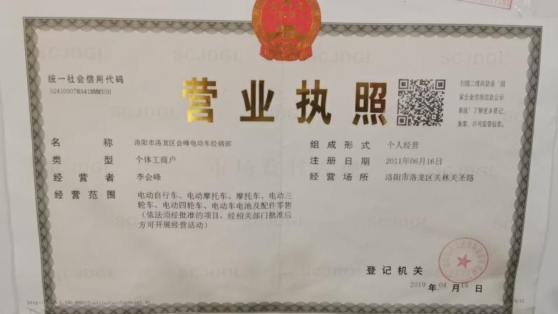
附件二：电动车型号及照片
1：朵拉
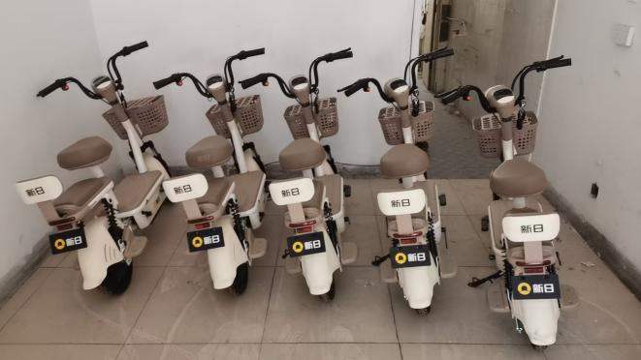
2：丽曼3.0
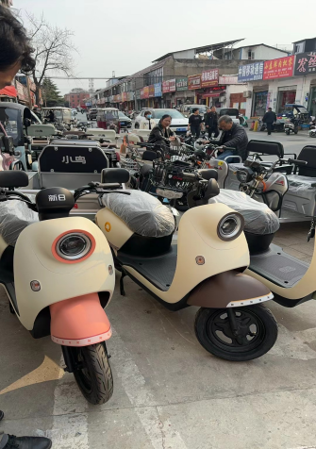

附件三、廉政合作协议
廉政合作协议
甲方：河南浩德新澜置业有限公司
乙方：洛阳市洛龙区会峰电动车经销部
为加强工程项目建设期间的廉政管理，确保项目高效优质按期竣工，甲、乙双方经协商签定本协议并做为双方共同遵守的廉政行为准则。
一、乙方责任
1．乙方有责任向甲方介绍本单位有关廉政管理的各项制度和规定。
2．乙方有责任对本单位项目管理人员进行廉政教育。
3．乙方人员应严格遵守本单位有关廉政管理的规定，不得接受甲方的宴请，不得接受任何形式的实物、现金或礼券。
4．乙方在项目建设期间发现乙方人员任何形式的索贿受贿行为，均应及时采取措施予以制止，并及时通报甲方。
5．乙方人员如违反廉政管理制度及本协议规定，乙方应视情节轻重、影响大小给予处罚。
6．对于乙方举报乙方人员违反廉政规定的情况，乙方应及时进行调查，根据调查情况进行处理。
二、甲方责任
1．甲方应保证甲方有关人员了解乙方有关廉政管理的各项制度及本协议的规定，并遵照执行。
2．甲方不得宴请乙方人员，不得以任何形式赠送实物、现金或礼券。
3．甲方在合同期内发现甲方人员向乙方人员行贿行为，均应及时采取措施予以制止。
4．甲方有责任接受乙方对乙方在项目建设期间廉政管理执行情况的监督。
5．甲方单位人员有义务就乙方人员任何形式的索贿或受贿行为及时向甲方单位领导举报；如甲方向乙方人员行贿，或乙方人员向甲方索贿，乙方满足其要求且未向乙方举报的，一经查实，除追回由此给乙方造成的损失外，乙方可要求甲方支付5-100万元的违约金。
6．如因甲方或其人员在合同期内贿赂乙方人员，被检查机关立案查处的，乙方有权中止合同履行或解除合同，由此给乙方造成的损失，均由甲方负责赔偿。
三、为维护甲乙双方的合法利益，营造良好的商务环境，甲方建立多种举报渠道（如下）。甲方风控人员将恪守职业道德，严格履行保密义务！
（1）微信小程序举报（扫面右侧二维码进入程序，举报信息直达董事长）
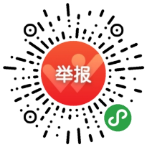
（2）邮箱：shenji@chinahonden.com
（3）电话：风控总监毛政辉：13693798532
（4）电话：审计监察副总监齐全中：18137710188
（5）电话：审计监察高级经理苏文倩：18839528225；
（6）信件举报邮寄地址：洛阳市洛龙区关林西路8号中浩德控股集团有限公司审计监察部（收）四、甲乙双方发现对方工作人员有下列行为之一的，可通过第三条约定的渠道进行举报：
1.推诿扯皮、有责不负、处事消极、渎职失职、弄虚作假等行为。
2.以权谋私、滥用职权、处事不公、隐瞒事故、违章指挥造成公司严重事故隐患的行为。
3.贪污、受贿、盗窃、欺上瞒下等违法乱纪行为。
4.出卖、泄露公司商业机密等危害公司行为。
5.重大经济活动未按公司制度、流程执行的违规违纪行为。
6.利用职权，任人唯亲，拉帮结派，搞小利益团体或对同事正当行使权利进行打击报复的行为。
7.故意涂改公司文件或以公司名义谋私利，损害公司荣誉和利益的行为。
8.私自侵占、挪用公司财物，损坏公司重要设备或资产的行为。
9.破坏团队和谐，故意挑拨员工之间关系，对同事恶意侮辱、陷害、制造事端的行为。
10.妄议集团经营、管理、决策部署、会议决议，对正当行使职权的执法部门、员工进行设置障碍、诋毁、恶意侮辱的行为。
11.其它违反法律或者招标人公司相关制度的行为。
甲方：河南浩德新澜置业有限公司 乙方：洛阳市洛龙区会峰电动车经销部
签署日期：2025年 月 日 签署日期：2025年 月 日

